«ПРОГРАММИРОВАНИЕ НЕЛИНЕЙНЫХ СТРУКТУР НА ЯЗЫКЕ С/С++»

- Цель работы
Изучить нелинейный структуры данных и приобрести навыки разработки и отладки программ, использующих древовидные структуры данных. Исследовать особенностей работы с поисковыми бинарными деревьями на языке С/С++.
4.2 Постановка задачи
Структуру данных использовать в качестве информационного поля бинарного дерева. Написать функции:
- организации дерева;
- просмотра (обхода) дерева;
- отображения структуры дерева;
- добавления узла в дерево;
- исключения узла из дерева;
- сохранения в файл;
- загрузки данных из файла и создания по этим данным нового дерева;
- освобождения динамической памяти, занимаемой деревом (обязательно вызывать при выходе из программы);
- функция, которая определяет уровень, на котором находится самый правый узел непустого дерева;
- функция печати информации о маршрутах, которые начинаются или заканчиваются в пункте, название которого введено с клавиатуры, если таких маршрутов нет, выдать на дисплей соответствующее сообщение.

4.3 Ход выполнения
Структурная схема алгоритма программы изображена на рисунках 1-5. Программа разделена на четыре блока:
- основная часть (рисунок 1);
- организации дерева (рисунок 2);
- определение глубины (рисунок 3);
- сохранение в файл (рисунок 4);

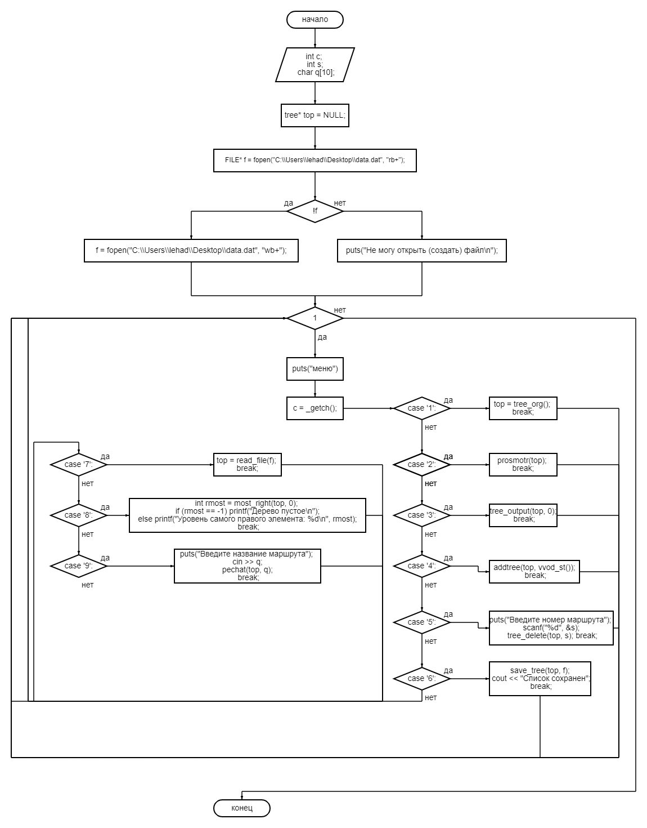
Рисунок 1 – Блок-схема функции «main»
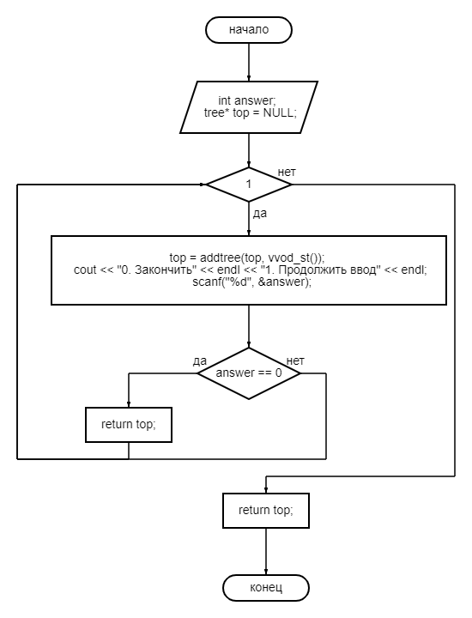
Рисунок 2 – Блок-схема функции «tree_org»

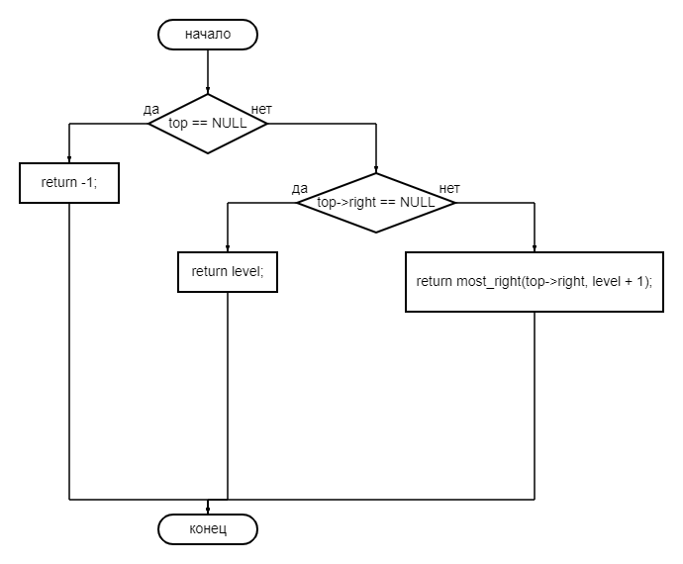
Рисунок 3 – Блок-схема функции «most_right»

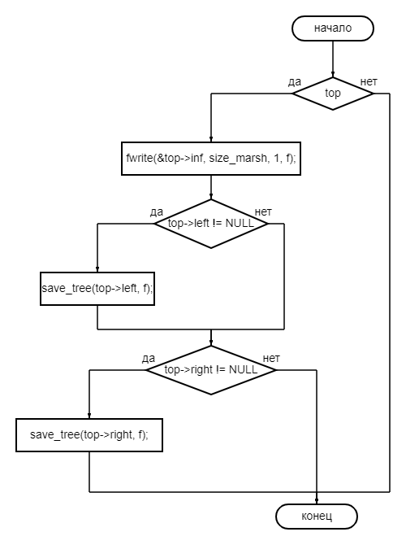
Рисунок 4 – Блок-схема функции «save_tree»

На основе структурной схемы алгоритма (рисунок 1 - 4), был разработан код программы на языке С++ (листинг 1.1).

Листинг 1.1 – Код программы C++
#define _CRT_SECURE_NO_WARNINGS
#include <iostream>
#include <conio.h>
#include <string>
#include <iomanip>
#include <stdlib.h>
#include <cstring>
using namespace std;
/*Описание структуры*/
struct marsh {
int id, number;
char nap[15], kop[15];
};

struct tree {
marsh inf;
tree* right;
tree* left;
};
/*Прототипы функций*/
const int size_marsh = sizeof(marsh);
marsh vvod_st();
tree* tree_org(), * read_file(FILE* f), * addtree(tree* top, const marsh& newtree_st), * tree_delete(tree* top, int s);
void save_tree(tree* top, FILE* f), free_memory(tree* top), prosmotr(tree* top), tree_output(tree* top, int otstup);
int most_right(tree* top, int level);
void pechat(tree* top, char* q);
/*Главная функция*/
int main() {
int c;
int s;
char q[10];
tree* top = NULL;
FILE* f = fopen("data.dat", "rb+");
if (f == NULL) {
f = fopen("data.dat", "wb+");
cout << "Файл создан" << endl;
if (f == NULL) {
cout << "Неудалось открыть файл";
exit(1);
}
}
fseek(f, 0, 0);
while (1) {
_getch();
system("cls");
cout << "Меню" << endl <<
"1.Организовать дерево" << endl <<
"2.Просмотреть дерево" << endl <<
"3.Отобразить структуру дерева" << endl <<
"4.Добавить узел в дерево" << endl <<
"5.Исключить узел из дерева" << endl <<
"6.Сохранить в файл" << endl <<
"7.Загрузить дерево из файла" << endl <<
"8.Найти уровень самого правого элемента" << endl <<
"9.Печать информации о маршрутах" << endl;
cin >> c;
switch (c) {
case 0: fclose(f); free_memory(top); return 0;
case 1: top = tree_org(); break;
case 2: prosmotr(top); break;
case 3: tree_output(top, 0); break;
case 4: addtree(top, vvod_st()); break;
case 5: {
puts("Введите номер маршрута");
scanf("%d", &s);
tree_delete(top, s); break;
}
case 6: save_tree(top, f); cout << "Список сохранен"; break;
case 7: top = read_file(f); break;
case 8: {int rmost = most_right(top, 0);
if (rmost == -1) printf("Дерево пустое\n");
else printf("Уровень самого правого элемента: %d\n", rmost);
break; }
case 9: {
puts("Введите название маршрута");
cin >> q;
pechat(top, q);
break;
}
default: break;
}
}
}
/*Создание узла*/
tree* addtree(tree* top, const marsh& newtree_st) {
if (!top) {
top = (tree*)malloc(sizeof(tree));
top->inf = newtree_st;
top->left = NULL;
top->right = NULL;
}
else {
if (top->inf.number > newtree_st.number) {
top->left = addtree(top->left, newtree_st);
}
else {
top->right = addtree(top->right, newtree_st);
}
}
return top;
}
/*Структура дерева*/
void tree_output(tree* top, int otstup) {
if (top) {
otstup += 3;
tree_output(top->right, otstup);
for (int i = 0; i < otstup; i++) cout << " ";
cout << top->inf.number << endl;
tree_output(top->left, otstup);
}
}
/*Ввод данных студента*/
marsh vvod_st() {
marsh d;
puts("Введите порядковый номер");
scanf("%d", &d.id);
puts("Введите номер маршрута");
scanf("%d", &d.number);
puts("Введите начальный пункт");
scanf("%s", d.nap);
puts("Введите конечный пункт");
scanf("%s", d.kop);
return d;
}

/*Создать дерево*/
tree* tree_org() {
int answer;
tree* top = NULL;
while (1) {
top = addtree(top, vvod_st());
cout << "0. Закончить" << endl << "1. Продолжить ввод" << endl;
scanf("%d", &answer);
if (answer == 0) return top;
}
return top;
}
/*Просмотреть дерево*/
void prosmotr(tree* top) {
if (top) {
printf("| %2d | %4d | %-15s | %-15s |\n",
top->inf.id, top->inf.number, top->inf.nap, top->inf.kop);
prosmotr(top->left);
prosmotr(top->right);
}
}

/*Просмотреть дерево*/
void pechat(tree* top, char* q) {
if (top == NULL) printf("");
else {
if ((strcmp(top->inf.nap, q) == 0) || (strcmp(top->inf.kop, q) == 0)){
printf("| %2d | %4d | %-15s | %-15s |\n",
top->inf.id, top->inf.number, top->inf.nap, top->inf.kop);
}
pechat(top->left,q);
pechat(top->right,q);
}
}

/*Удаление узла дерева*/
tree* tree_delete(tree* top, int s) {
if (top == NULL) return top;
if (top->inf.number == s) {
tree* tmp;
if (top->right == NULL) tmp = top->left;
else {
tree* ptr = top->right;
if (ptr->left == NULL) {
ptr->left = top->left;
tmp = ptr;
}
else {
tree* pmin = ptr->left;
while (pmin->left != NULL) {
ptr = pmin;
pmin = ptr->left;
}
ptr->left = pmin->right;
pmin->left = top->left;
pmin->right = top->right;
tmp = pmin;
}
}
delete top;
return tmp;
}
else if (top->inf.number == s) top->left = tree_delete(top->left, s);
else top->right = tree_delete(top->right, s);
return top;
}
/*Поиск глубины самого правого элемента*/
int most_right(tree* top, int level) {
if (top == NULL) return -1; // если дерево пустрое
else if (top->right == NULL) return level;
else {
return most_right(top->right, level + 1);
}
}

/*Сохранение в файл*/
void save_tree(tree* top, FILE* f) {
if (top) {
fwrite(&top->inf, size_marsh, 1, f);
if (top->left != NULL) save_tree(top->left, f);
if (top->right != NULL) save_tree(top->right, f);
}
}
/*Чтение с файла*/
tree* read_file(FILE* f) {
fseek(f, 0, 0);
rewind(f);
tree* top = NULL;
marsh d;
while (!feof(f)) {
if (fread(&d, size_marsh, 1, f) != 0) {
top = addtree(top, d);
}
}
cout << "Список скопирован";
return top;
}
/*Освобождение памяти*/
void free_memory(tree* top) {
if (top) {
if (top->left != NULL) free_memory(top->left);
if (top->right != NULL) free_memory(top->right);
delete top;
}
}

Для проверки работоспособности программы было реализовано тестирование, которое приведено на рисунках 5 –9.
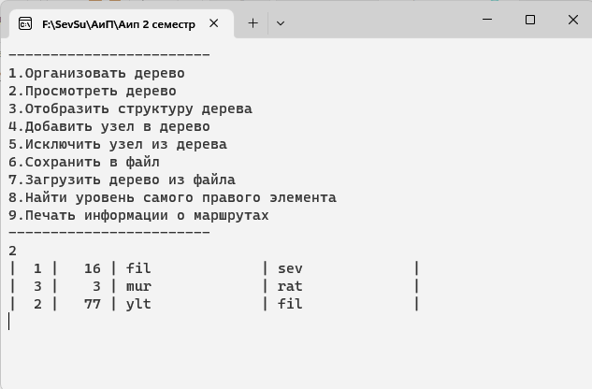
Рисунок 5 – Результат выполнения функции просмотра дерева

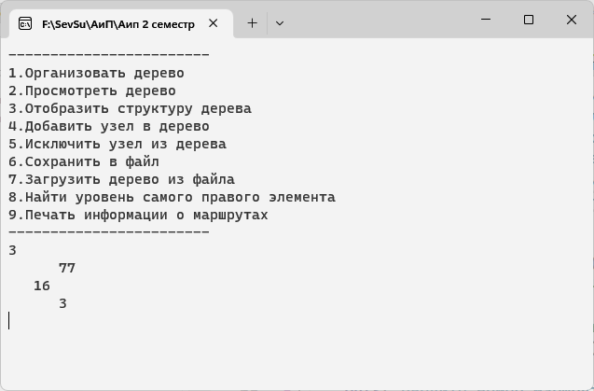
Рисунок 6 – Результат выполнения функции отображения структуры дерева

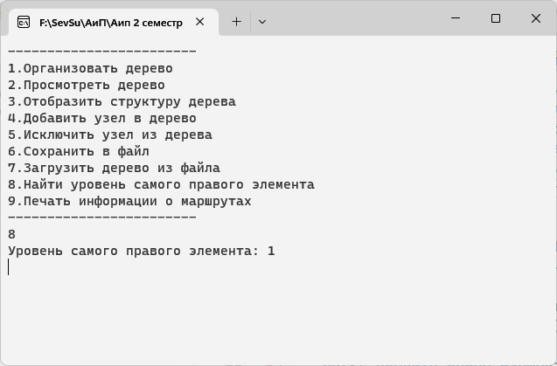
Рисунок 7 – Результат выполнения функции поиска уровня самого правого элемента

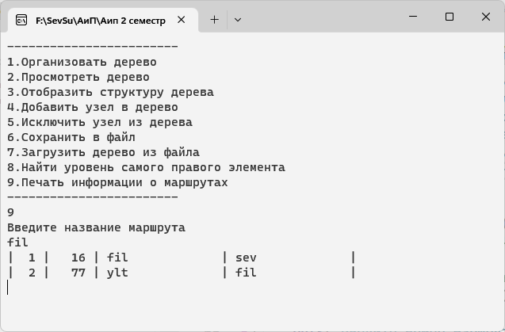
Рисунок 8 – Результат выполнения функции печати информации о маршрутах

4.4 Вывод
В ходе выполнения работы были изучены нелинейные структуры данных и приобретены навыки разработки и отладки программ, использующих древовидные структуры данных. Исследованы особенности работы с поисковыми бинарными деревьями на языке С/С++.

